政府预算课程复习笔记
目录
- 政府预算的基本理论
- 政府预算的发展与起源
- 政府预算的管理与分类
- 政府预算的规划与编制
- 政府预算的审批
- 政府预算的执行与调整
- 政府预算、财务报告与绩效评价
- 政府预算监督与问责

第一章 政府预算的基本理论
1.政府预算的概念： 这两句说的是一句话意思相同，即合法的
政府预算是[经法定程序审查批准的] [具有法律效力的] (政府财政收支计划)，是政府 [筹集、分配、管理 财政资金及进行宏观调控] 的(重要工具)。
一般来说，狭义的预算是指预算文件或预算书，是(静态)的预算；
广义的预算指决策、编制、审查、批准、执行、调整、决算、绩效评价与审计等预算过程，是(动态)的预算。
2.政府预算的主要内容：
一是收入和支出的种类、数量及其性质基本内容嘛。。。
二是预算管理过程及法定要求即预算编制所经历的过程，也即广义预算的动态过程
三是预算收支过程的各种关系处理预算过程中众多利益参与者之间的协调
3.政府预算的内涵分析
从形式上看：政府预算是一国政府施政的财政收支计划，能够反映一定时期政府收支的具体来源和使用方向。
从内容上看：政府预算反映着政府分配活动的范围和方向。
从性质上看：政府预算是具有法律效力的文件，是依法定程序审批的法律规范
从程序上看：政府预算是通过政治程序决定的。
从决策过程看：政府预算是公共选择机制。公共利益的发现—确认—实现
4.政府预算的基本特征
法制性是指政府预算的形成和执行以及结果等全过程都要在相关预算法律法规及制度的框架范围内进行。
约束性是指政府预算作为一个通过立法程序确定的对公共资源分配的具有法律效力的文本,对在预算过程中的各利益主体都具有约束作用。
公共性是指通过预算分配的内容要满足社会公共需要，预算的运行方式要公开、透明、规范，预算运行的过程要接受立法及公众的监督，预算运行的结果要对公众负责。
综合性是指政府预算是各项财政收支的汇集点和枢纽，综合反映了国家财政收支活动的全貌。即预算内容应包含政府的一切事务所形成的收支，全面体现政府年度整体工作安排和打算。全面反映政府各种性质的收支及其规模与结构
5.政府预算的原则
西方：
- 带有立法控制性的预算原则
强调预算的 完整性、统一性、年度性、可靠性、公开性、分类性

- 带有行政主动性的预算原则
强调预算 有利于行政部门计划 加强行政部门的责任 加强行政部门的主动性
收支在时间上保持灵活 以行政部门的报告为依据 工具必须充分 程序需多样化
必须“上下结合”

我国：
全面完整原则 全口径预算
公开透明原则 信息公开制度 公开范围，公开重点内容，公开时间，公开的细化程度，负责公开的部门
规范执行原则
平衡稳健原则
绩效管理原则 最终环节
监督问责原则
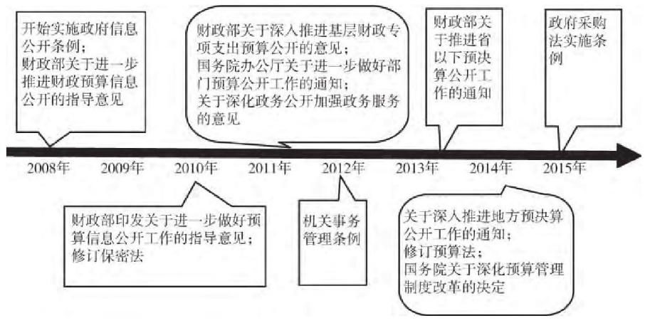
图表 1财政信息公开的制度建设进程
6.政府预算政策的类型
（一） 年度平衡预算政策
（二） 功能财政预算政策
（三） 周期平衡预算政策
（四） 充分就业预算平衡政策
（五） 综合性的预算政策
以上各种预算政策都存在各自的优点及缺陷。（1）年度平衡预算政策的目标在于限制或控制预算或财政，这对于主要通过市场配置资源的社会尤重要。但是，这种过分强调财政纪律的预算政策，很可能导致经济稳定和增长的巨大牺牲。（2）功能财政预算政策的出发点是在市场经济中实现充分就业、稳定物价、经济增长以及国际收支平衡等宏观经济目标。但是，这个政策的最大缺陷是忽视了财政纪律，也就是它把部门间的资源配置问题放在了次要位置上，财政支出不受预算控制。一些经济学家认为，上述两个政策都走向了极端。合理的财政政策应包括“控制”和“宏观经济目标”两方面的因素。（3）周期平衡预算政策和充分就业预算平衡政策都包括有关实现资源配置的预算控制和改善总体经济运行的预算行为这两方面的内容。（4）为了实现“稳定”和“增长”的宏观经济目标以及“配置”和“分配”的微观经济目标，一种有效而合理的经济政策应包括各项预算政策的合理因素。所以，设计一种兼具上述各种预算政策优点的综合性预算政策

7.政府预算模式的类型
（一）按预算编制结构划分
单式预算 所有收入支出汇编在一个表内
复式预算 根据收支的不同性质，在多个表中反应
复式预算优点在于体现了不同预算收支的性质与特点 不足在于反应预算的整体性、统一性不如单式
- 按预算编制方法划分
基数预算 以上年为基础
零基预算 不考虑之前的指标
- 按预算编制的导向划分
投入预算 限制投入
绩效预算 强调预算投入与产出及结果的关系
- 按预算作用的时限划分
年度预算 收支一年
多年预算 收支两年及以上
- 按预算收支平衡状况划分
平衡预算 收支平衡
差额预算 使支出大于收入 已实现某种政策目标

第二章 政府预算的发展与起源
1.驱动西方现代政府制度产生与发展的因素
（一）私有产权意识的发展与完善
受重商主义和个人主义文化传统的影响，欧洲人具有较强的民主及私有财产意识，其财产保护意识较强。
- 生产力与生产关系的变化
第一次工业革命后，新兴资产阶级开始进一步争夺财政资金支配权，要求取消封建统治阶级的财政特权，通过议会控制全部财政收支并要求封建君主报告财政收支使用情况。
- 权力制衡精神的影响
以总统为代表的行政机关 和国会为代表的权力机关 对预算权的争夺推动预算制度的发展。
- 预算理念和技术的发展
美国预算理念从 以控制为目的 转变为 以管理为目的，基于强大的预算预测水平和技术，很多西方国家改革年度预算管理制度，建立了中期预算框架。
2.西方现代政府预算制度产生的意义
（一）实现了新兴资本势力替代封建没落势力的社会变革
（二）实现了政府财政制度与社会政治制度变革的衔接
（三）确立了现代国家理财的法制管理模式
（四）确立了社会公众与政府的委托-代理关系
3.驱动我国现代政府预算制度产生与发展的因素
（一）政府预算思想的西学东渐
中国现代政府预算思想是随着近代西方预算思想潮流的涌入而进入中国的，西学东渐驱动了中国政府预算思想的传播。
- 剧烈社会变动的要求
清政府面临内忧外患，带有新思想的报纸呼吁 政府实施政治体制的改革的前提是推行现代政府预算。迫于混乱的财政状况，清政府决定清理财政并试办预算
- 政府预算的法制化建设
- 政府预算理念的转变
追求以结果为导向的新绩效理念促进了我国政府预算制度的改革
4.中西方现代政府预算制度的产生过程和差异
西方国家：自下而上
在西方国家，当时的资产阶级已经具备保护自身利益及监督财政的意识和能力，可以要求统治者通过法定的程序使用并报告财政收支情况，国家预算因此应运而生。
中国：自上而下
清政府晚期，民族资本主义经济有了一定的发展，但未完全形成，不具有足够经济实力。清末政府的预算是由政府推动而成，是自上而下的过程，并未包含公众参与的因素，并没有经历民主化的过程。

启示：现代公共预算，民主性是其中必要内容之一，政府预算的产生过程是自上而下还是自下而上，直接影响着政府预算是否具有民主性。中国政府预算的产生由于资产阶级力量不足，不具备关键推动力，只能自上而下的进行。因此，清末的预算虽然形式上具有政府预算的特点，本质上仍然存在先天性不足。

5.完善现代政府预算制度的启示（结合2.一起看）
（一）重视社会公众在政府预算过程中的作用 民主
政府预算的最终受益者是社会公众，社会公众应该是政府预算的决策者和监督者，也应该积极参与到政府预算制度的演进中来。
（二）推进政府预算渐进式改革
仍和改革不是一撮而就的，也不可能存在放之四海而皆准的改革思想与方法，有些制度虽然在西方国家适用，但可能不符合最高的实际情况。
- 提升政府预算的技术与水平
驱动着现代政府预算制度不断改革与完善的是预算理念的转变与发展

第三章 政府预算的管理与分类
1.预算管理及预算管理要素
预算管理：预算管理是指政府依据法律法规对预算过程中的 预算决策、资金筹集、分配、使用及绩效 等进行的组织、协调和监督等活动，是财政管理的核心组成部分，也是政府对经济实施宏观调控的重要手段。
预算管理要素：
1.预算管理主体：立法、决策、执行
2.预算管理客体：对象涉及国民经济与社会发展的各个方面，涵盖政府宏观调控与微观主 体活动的全过程
3.预算管理范围：从管理过程来看，包括:预算、决算的编制、审查、批准、监督,以及 预算的执行和调整
从管理范围来看,预算由预算收入和预算支出组成。政府的全部收入和支 出都应当纳入预算。
4.预算管理目标：优化财政资源配置，使资金运行在规范、透明、严格、高效的轨道之上
5.预算管理手段：法律、经济、行政、技术手段

2.预算管理流程及相互关系
预算管理流程分为:预算规划与编制（草案）、预算审查与批准（合法化）、预算执行与调整（实现）、政府决算与审计（总结）、预算绩效与监督等阶段（管理）
政府施政行为的开展必须有相应的预算资金作为保障，因此，控制了政府预算的资金流，也就对政府的行政权力形成了有效的监督和制约。上述预算活动完整过程的核心内容是预算的编制、审批、执行、调整与决算。在我国建设现代预算制度的条件下，这一过程更需要强化绩效管理的全过程嵌入以及预算全过程的监督。
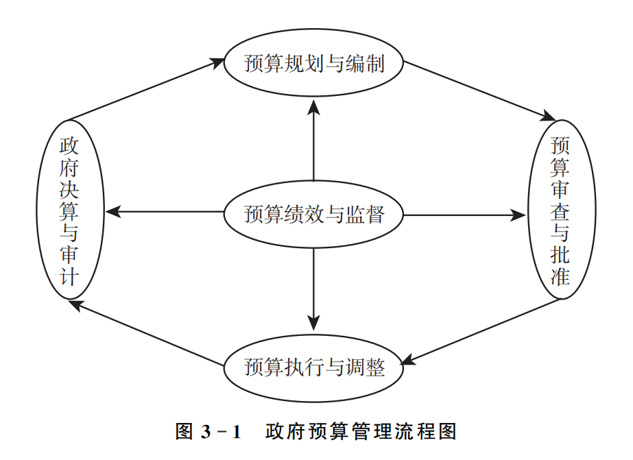

3.预算年度和预算标准周期
预算年度,也称为财政年度,是指编制和执行预算所应依据的法定时限,也就是一国预算收支起止的有效期限。类型主要有两种，一种是历年制，另一种是跨年制（4月、7月、10月）。决定一国预算年度类型的主要因素:一是每年立法机关召开会议审议政府预算的时间；二是收入入库的时间；三是历史原因
标准预算周期分为：预算编制n-1、预算执行n、决算n+1
标准预算周期与预算年度是一个既相联系又相区别的概念。预算年度是标准预算周期的基础，标准预算周期是围绕某一年度预算的管理确定并展开的，预算年度作为一个阶段(预算执行阶段)存在于一个标准预算周期之中。预算年度是静态的，标准预算周期是动态和滚动发展的

4.我国预算管理的组织体系和职责划分
（一）立法层面
各级人民代表大会
各级人民代表大会常务委员会（闭会期间审批权）
各级人民代表大会专门委员会（专家学者、实际工作者）
人大预算工作委员会（常委会工作机构）
执行预算管理权，依据是国家宪法和法律的规定，主要包括：（1）审查、批准权（2）改变撤销权（3）监督权
- 政府、财政和部门间
我国政府预算由一级政府财政预算和所属部门预算组成
政府预算的组织领导机构——各级政府
政府预算日常管理贯穿于政府预算编制、执行和决算的全过程。按照我国《预算法》规定，各 级预算由本级政府组织编制、执行和决算
政府预算的主管职能部门—财政部门
政府预算的具体编制、执行和决算机构是本级政府财政部门。
政府预算收支的具体管理机构
具体管理工作，由财政部门统一负责组织，并按各项预算收支的性质和不同的管理办法，分别 由财政部门和各主管收支的专职机构负责组织管理
- 各部门和各单位间
按预算编制主体划分：总预算、本级预算、部门预算、单位预算
按照行政隶属关系和经费领拨关系划分：一级、二级、基层 预算单位
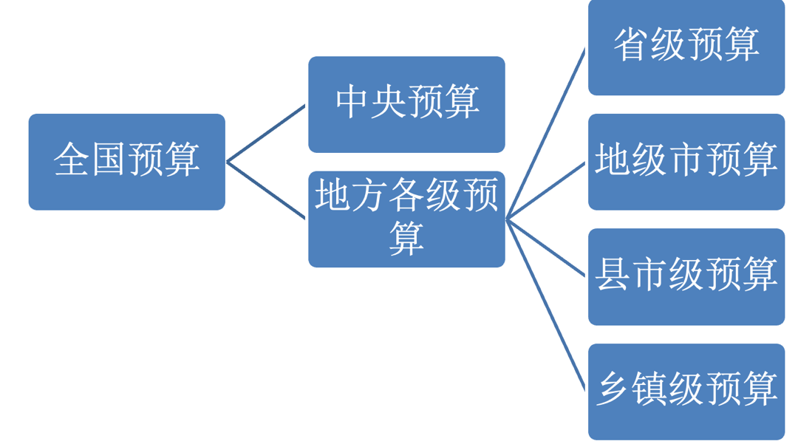

5.政府事权、财政事权、支出责任
- 政府事权和财政事权。
（1）政府事权是指一级政府在公共事务和服务中应承担的任务和职责。
（2）财政事权是指一级政府应承担的运用财政资金提供基本公共服务的任务和职责。
2. 支出责任。支出责任是指政府履行财政事权的支出义务和保障。
划分原则：中央宏观调控和地方自主相结合的原则，外部性原则，效率性原则，激励相容原则
事权的划分：稳定职能与分配职能主要由中央政府履行、资源配置职能由中央与地方政府共同履行
支出责任划分：全国性公共产品应由中央政府提供、地方性公共产品应由地方政府来承担、中央政府应参与具有跨地区“外部效应”的公共产品、调节收入分配的职责多由中央政府承担
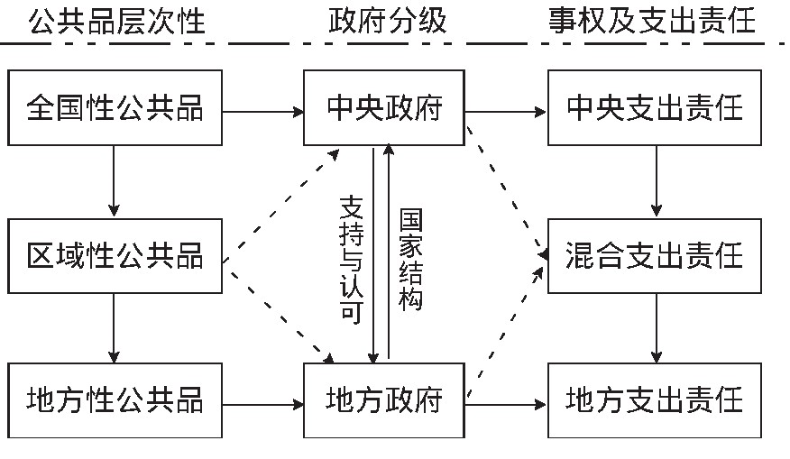

6.政府间转移支付的类型及方式
政府间转移支付指财政资金在各级政府间的无偿调拨与分配。
类型：一般性转移支付、专项转移支付、共同事权转移支付、特殊转移支付
7.我国政府收支分类
对预算支出而言
（1）部门分类：反映预算资金“由谁支出”；
（2）经济分类：反映预算资金的经济性质和具体用途，即“怎样支出”；
（3）功能分类和项目分类：反映政府使用预算资金“为何支出”。
对预算收入而言：
（1）部门分类：反映政府预算资金“由谁征收”。
（2）经济分类：反映政府预算收入的经济性质和具体来源，说明预算资金“怎样获取”。

8.预算管理一体化
在现代信息技术条件下构建“制度+技术”的预算管理一体化机制，通过预算管理信息系统统一规范各级财政预算管理，将制度规范与信息系统建设紧密结合，用系统化思维全流程整合预算管理各环节业务规范，通过将规则嵌入系统强化制度执行力，以全面提高各级预算管理规范化、标准化和自动化水平，实现各级财政部门对预算管理的动态反映和有效控制。

第四章 政府预算的规划与编制
第一节 政府预算编制的依据及规范要求
- 法律法规和宏观政策规划
  - 法律依据
    - 法律依据：《宪法》《预算法》《预算法实施条例》
  - 政策依据
    - 预算前报告：以对财政总额的预测为基础，分为对当前政策的预算承诺和新政策所能产生的财政效应，从而阐明政府所关注的财政目标及其优先性、当前财政政策对未来年份的影响等
  - 制度依据
    - 包括预算管理体制及涉及预算编制的有关制度规定，通常以政府或部门文件的形式颁发。
- 经济及社会发展规划（计划）与财政预算规划
  - 经济及社会发展规划（计划）【包括中长期规划和年度规划】
    - “规划”是政府有计划地组织和管理国民经济与社会发展的重要手段，是国家进行国民经济宏观管理的重要工具，框定了国民经济的发展速度、建设规模以及各部门之间的比例关系
    - 政府预算与“规划”的关系：政府预算的决策和编制要以国民经济和社会发展规划为基础，国民经济和社会发展指标是预算和收入编制的主要依据；政府预算又是国民经济和发展规划在财力上的重要保证。
  - 多年期财政（预算）规划
    - 典型形式：中期财政（预算）规划（通常是一个为期3-5年的滚动的财政（预算）规划）
    - 职能：提供每个未来预算年度种必须遵守的预算限额，并以年度预算限额作为预算编制的重要依据。其核心是确立支出限额，据以对支出、赤字和债务总量实施控制。
    - 主要作用：确定未来各年度的预算限额
- 预算限额控制
  - 预算限额控制制度描述
    - 预算限额控制
在预算编制前通过确定财政收支限额，包括总量限额和部门限额
    - 预算限额的类型
      - 总量限额：政府整体预算限额，通常在对宏观经济政策、国民经济走势、多年其预算规划进行预测的基础上确定。对年度的预算决策与编制又将强的约束力，但可调整
      - 部门限额：总量限额确定后还必须分解为政府支出部门的预算限额，作为编辑部门预算的依据
    - 预算限额的内容
      - 支出限额、收入限额、预算盈余或赤字，以及政府债务限额等
    - 预算限额的形式
      - 平衡限额：要求预算编制和执行必须遵守收支平衡原则
      - 比例限额：将支出总额限定为国内生产总值的一定比例或规定本年指出相对于上年或基准水平的变动幅度
  - 我国预算限额的制定
    - 预算限额的类型
      - 平衡限制
      - 比例限制
    - 债务与余额限额管理
      - 定义：指立法机关限定年末不得突破的债务余额的上限，以达到科学管理债务规模的方式。所谓余额，是指中央一般公共预算种举借债务未偿还的本金。
      - 包括：中央国债余额限额管理：余额规模不得超过全国人大批准的限额。目前中央国债余额包括中央政府历年预算赤字和盈余相互冲抵后的赤字累积额、向国际经济组织和外国政府借款统借统还部分以及经全国人大批准发行的特别国债累计额；地方债余额限额管理：各省、自治区、直辖市的政府债务限额，由财政部在全国人民代表大会或者其常务委员会批准的总限额内，根据各地区债务风险、财力状况等因素，并考虑国家宏观调控政策等需要，提出方案报国务院批准
- 预算绩效管理
  - 预算绩效管理理念
    - 要求预算过程充分利用关于政府活动产出与成果的各种信息，把财政资金分配和政府及部门的绩效更紧密地结合起来，是“为结果而预算”
  - 预算绩效管理的阶段（五个）
    - 第一阶段，政府确定预期要实现的施政目标，并将其分解为部门绩效目标和具体工作计划。
    - 第二阶段，为实现各部门的绩效目标和工作计划配置资源
    - 第三阶段，各部门分别围绕绩效目标实施工作计划并报告预算绩效目标完成情况
    - 第四阶段，由评价机构按照确定的标准和方法对绩效目标的实现情况进行评价，并向社会公布评价结果
    - 第五阶段，应用评价结果，调整政府及部门的施政目标和计划，并据以确定以后年度的预算。
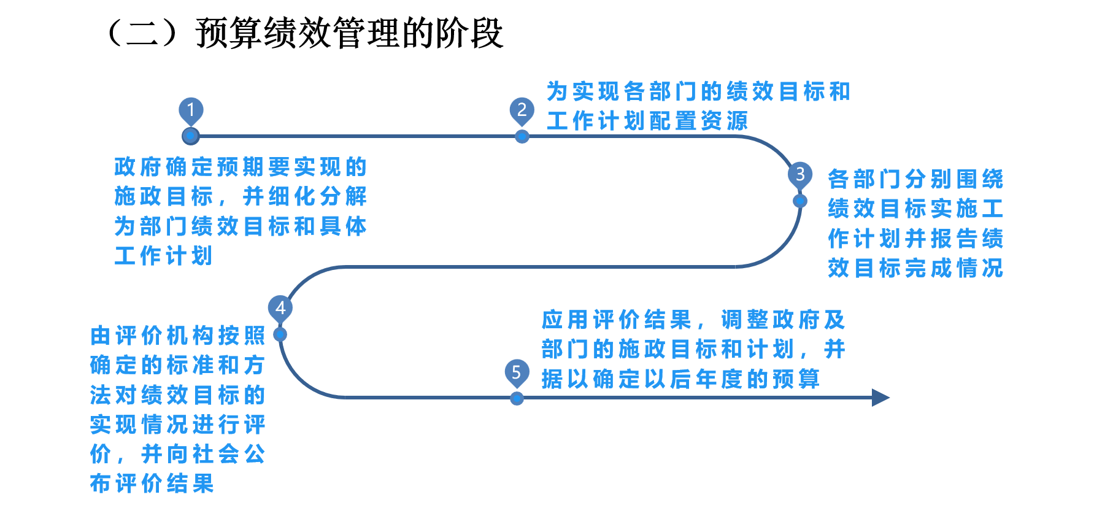
第二节 政府预算体系构成
- 预算体系全口径
  - 预算体系全口径的理解
    - 将凭借政府权力取得的收入与基于政府行为所发生的支出都纳入预算体系中进行系统、有效的管理。（政府性收支不仅限于政府机构自身的收支，还应包括政府履行公共职责直接或间接控制和管理的各种形式的资金收支和相应的责任，即以公权力取得的全部收入及相应的支出）
  - 完整的预算体系构成
    - 横向来看，将政府全部收支纳入预算中
    - 纵向来看，政府预算应该反映过去、现在及未来的相关数据。即，要引入中期预算框架
- 目前我国政府预算体系的构成
预算包括一般公共预算、政府性基金预算、国有资本经营预算、社会保险基金预算
  - 一般公共预算
    - 一般公共预算收入（相对于其他预算是最基本的预算，居于本源、核心的地位）
      - 税收收入
      - 非税收入（专项收入、行政事业性收入、罚没收入……）
    - 一般公共预算支出
      - 覆盖四个方面：保障和改善民生、推动经济社会发展、维护国家安全、维持国家机构正常运转
  - 政府性基金预算（依法在一定期限内向特定对象征收、收取或者以其他方式筹集的资金，专项用于特定公共事业发展的收支预算，包括参照政府性基金管理或列入基金预算、具有特定用途的专项债券等财政资金）
    - 政府性基金预算的主要特征：
      - 收入来源只能是依法规定纳入政府性基金预算管理的政府性基金，必须由全国人大及其常委会颁布法律或国务院颁布行政法规才能设立，地方性法规、地方政府和部门规章等不算；
      - 来源包括向特定对象征收或以其他方式筹集的资金；
      - 专项用于特定公共事业发展，专款专用；
      - 有一定的存续时间
    - 政府性基金预算主要内容
      - 政府性基金预算收入；
      - 政府性基金预算支出
  - 国有资本经营预算（对国有资本收益做出支出安排的收支预算）
    - 国有资本经营预算的性质
      - 分配主体：作为生产资料所有者代表的政府
      - 分配对象：国有资本经营经营取得的收益
      - 分配依据：资产所有权
      - 国资委根据政府授权，代表国家履行出资人职责。
      - 财政部门为国有资本经营预算的主管部门，负责审核部门单位预算支出建议草案，并编制国有资本经营预算草案。
    - 国有资本经营预算的主要内容
      - 国有资本经营预算收入
      - 国有资本经营预算支出（资本性支出、费用性支出、向一般公共预算调出资金等转移性支出和其他支出）
  - 社会保险基金预算（是对社会保险缴款、一般公共预算安排和通过其他方式筹集的资金，专项用于社会保险的收支预算）
    - 社会保险基金预算的性质
      - 我国目前编制的社会保险基金预算属于窄口径的社会保障预算，不包括社会福利与社会救济
    - 社会保险基金的主要内容
      - 社会保险基金预算收入
      - 社会保险基金预算支出
  - 政府债务的预算处理（我国对政府债务没有编制单独的预算，而是按照政府债务的性质，分别列入一般公共预算和政府性基金预算）
    - 中央政府债务预算的处理
      - 中央一般公共预算所需资金可通过举借国内和国外债务等方式筹措
      - 实行余额管理，余额规模不超过全国人大批准的限额
      - 财政部具体负责对中央债务进行统一管理
    - 地方政府债务的预算处理
      - 限制主体：明确举债主体为国务院批准的省、自治区、直辖市
      - 限制范围：明确经国务院批准的省级政府“预算中”所需资金可通过举债的方式筹措
      - 限制方式：只限于发行地方债券，不得以其他任何方式举债
      - 限制用途：应限于预算中“必需的建设投资的部分资金”，举借的债务只能用于“公益性资本支出”，不得用于经常性支出
      - 规范管理和监督：经国务院批准的债务应当纳入预算，债务规模由国务院报全国人大及其常委会批准
      - 控制风险：举借的债务应有偿还计划和稳定的偿还资金来源
- 各预算之间相互关系
  - 政府性基金预算与一般公共预算的统筹
    - 政府性基金预算中用于提供基本公共服务以及主要用于人员和机构运转等方面的项目收支转列一般公共预算
  - 国有资本经营预算与一般公共预算的统筹
    - 除用于解决国有企业历史遗留问题及相关改革成本支出、对国有企业的资本金注入及国有企业政策性补贴等方面外，还应合理地调入一般公共预算，用于保障和改善民生
  - 一般公共预算各项资金的统筹使用
    - 逐步取消城市维护建设税、排污费、探矿权和采矿权价款、矿产资源补偿费等专款专用的规定
  - 与社会保险基金预算的统筹关系
    - 社保基金预算属于“只进不出”，基于社会保险缴费资金的特殊性质以及我国社会保险基金的支出趋势，社保基金预算资金不可用于平衡其他三本预算

第三节 预算编制的前置基础要素
- 预算编制事前绩效评估与绩效目标管理
  - 事前绩效评估
    - 重大政策、项目实施必要性评估
    - 重大政策、项目投入经济型评估
    - 重大政策、项目投入可行性评估
    - 重大政策、项目绩效目标合理性评估
    - 重大政策、项目筹资合规性评估
  - 绩效目标管理
    - 绩效目标管理内涵：财政预算资金计划在一定期限内达到的产出和效果，是建设项目库、编制部门预算、编制和分配专项转移支付预算、实施绩效监控、开展绩效评价等的重要基础和依据。
    - 绩效目标分类：
      - 按支出范围和内容划分：基本支出绩效目标（一般不单独设定，而是纳入部门整体支出绩效目标统筹考虑）；项目支出绩效目标；部门整体支出绩效目标
      - 按支出的性质划分：整体绩效目标、区域绩效目标、项目绩效目标
      - 按预算资金的时效性划分：中长期绩效目标和年度绩效目标
    - 绩效目标的设定（各部门或其所属单位按照预算管理和绩效目标管理要求，编制绩效目标并向财政部门或各部门报送目标的过程。按照“谁申请资金，谁设定目标”，绩效目标由各部门及其所属单位设定）
  - 绩效目标的设定
    - 设定要求及依据：清晰反映预算资金的预期产出和效果，借助相应的绩效指标予以细化、量化描述
    - 设定方法：P124
    - 绩效指标的设定：主要包括产出指标、效益指标和满意度指标等
    - 绩效标准的设定：历史标准、行业标准、计划标准、财政部和行业主管部门认可的其他标准
  - 绩效目标的审核
    - 绩效目标审核的内涵：按照“谁分配资金，谁审核目标”原则，绩效目标由财政部门或各部门按照预算管理级次进行审核。绩效目标可委托第三方予以审核
    - 审核内容：完整性审核、相关性审核、适当性审核、可行性审核
    - 审核结果：优良中差
- 项目库管理
  - 项目库的内涵
    - 定义：项目库是对财政预算支出进行规范化、程序化管理的数据库系统，是预算编制和预算管理的一项重要制度和管理基础
    - 基本单元：预算项目
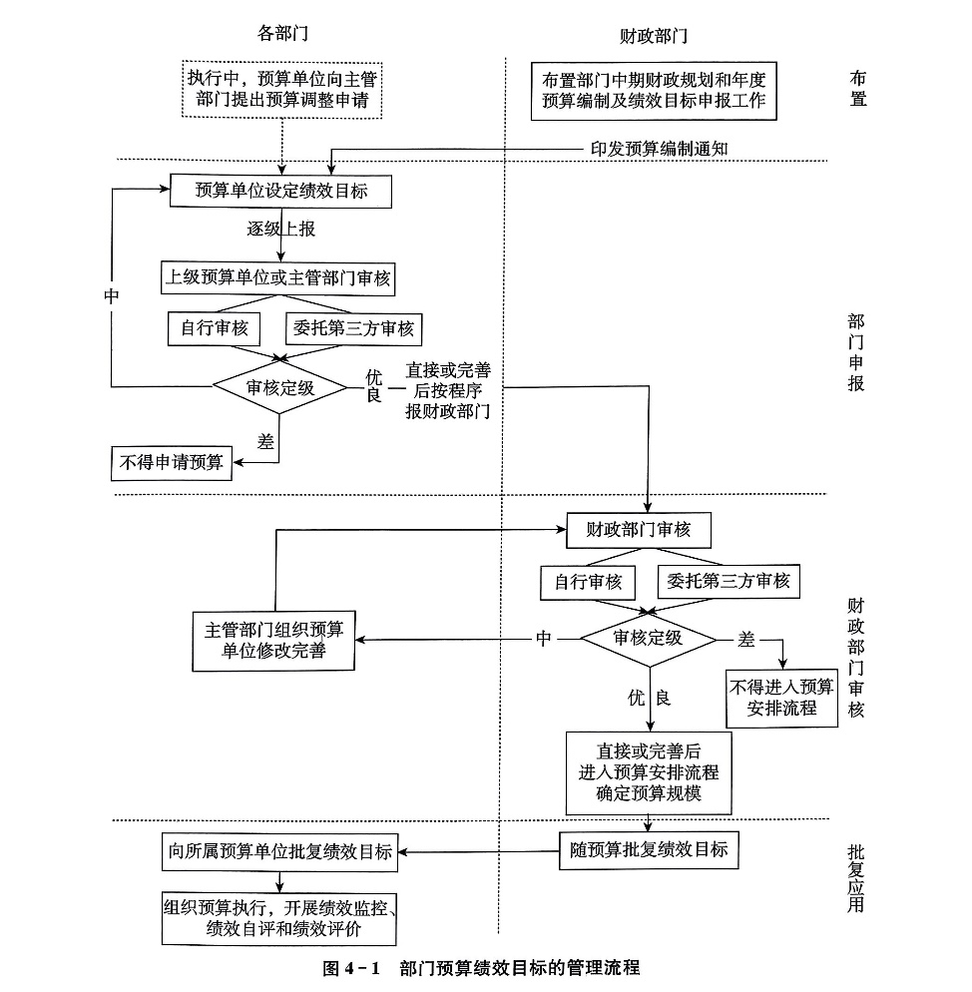
    - 流程：前期谋划、项目储备、预算编制、项目实施、项目结束等

  - 项目库分层设立、分级管理
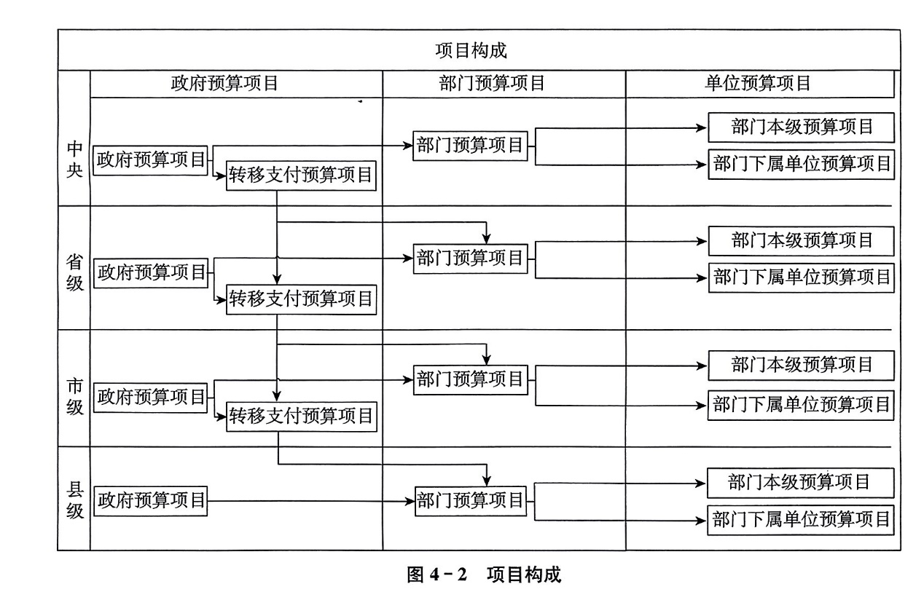
    - 分层设立是指财政部门及各部门、所属单位分别设立项目库。财政部门项目库由部门上报的项目构成，部门项目库由本级和下级单位上报的项目构成，基层单位项目库由本单位立项和实施的项目构成；
    - 分级管理是指项目库分为中央、省、市、县四级项目库，对下级的转移支付项目的细化安排情况，在下级项目库反映
  - 项目库管理规则
    - 明晰项目库管理的“主体责任”
    - 预算项目逐年滚动管理
    - 预算项目全面实施预算绩效管理
  - 项目库管理的一般流程
    - 项目入库
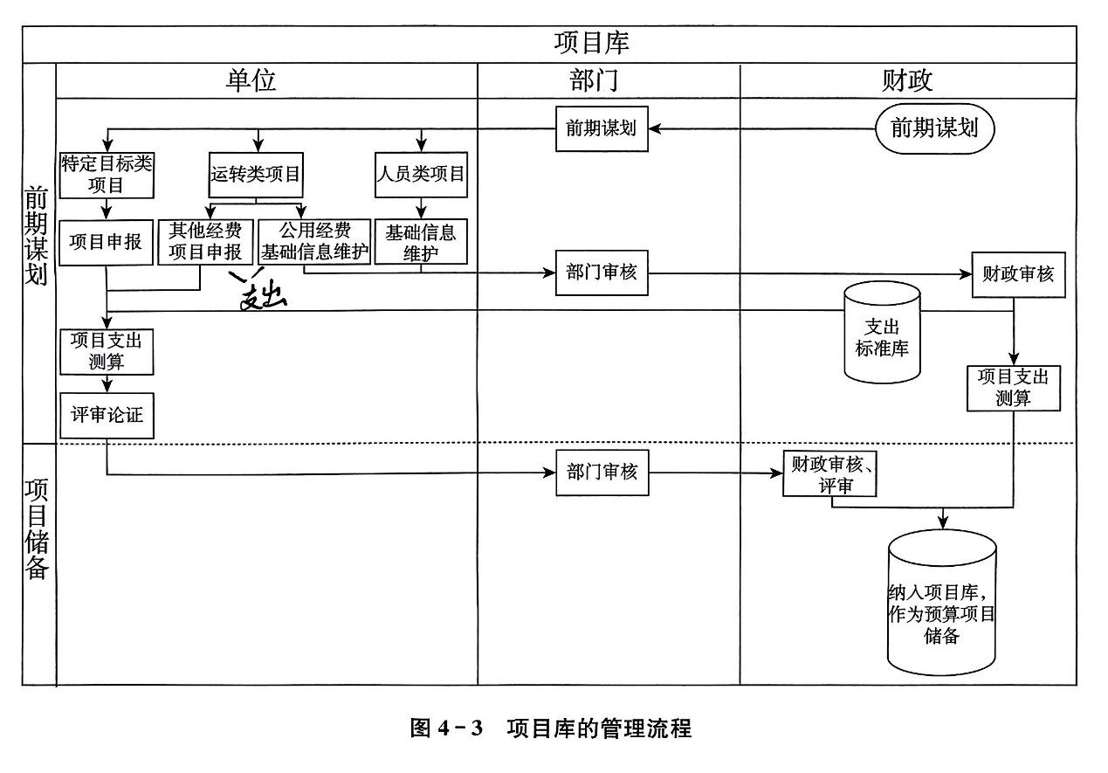
    - 备选项目选取
- 预算支出标准及标准化管理
  - 预算指出标准及标准化内涵
    - 标准和标准化：制定标准的目的是在一定的范围内获得最佳秩序
    - 预算支出标准和标准化：预算支出标准是指对预算事项进行合理分类并分别予以规定的支出预算编制标准，包括基本支出标准和项目支出标准
  - 基本支出标准和项目支出标准
    - 基本支出标准：包括人员经费标准（工资津贴、住房改革支出等）和公用经费标准（人员定额为主、实物费用定额为辅）
    - 项目支出标准：
      - 财政部门标准和部门内部标准
      - 通用定额标准和专用定额标准
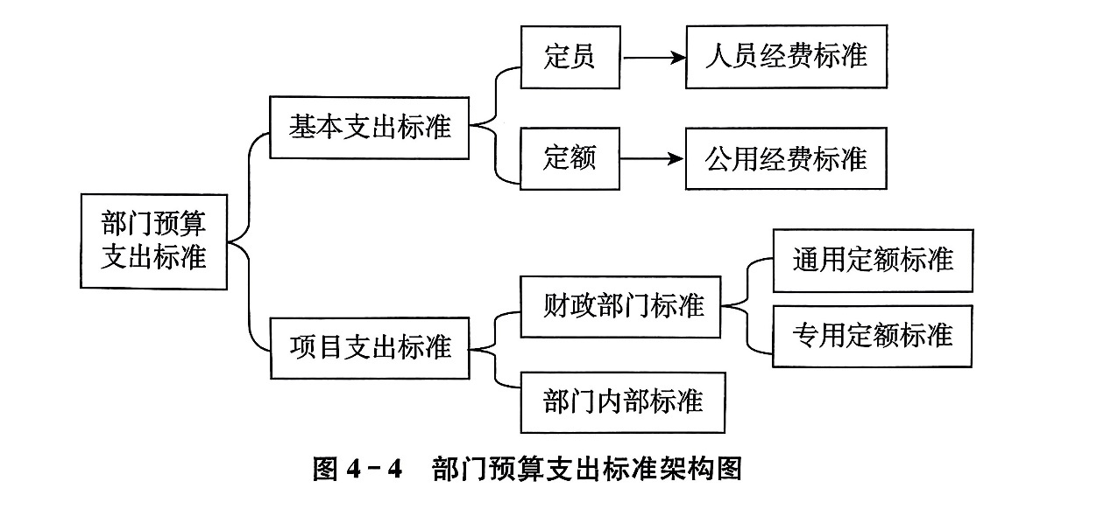
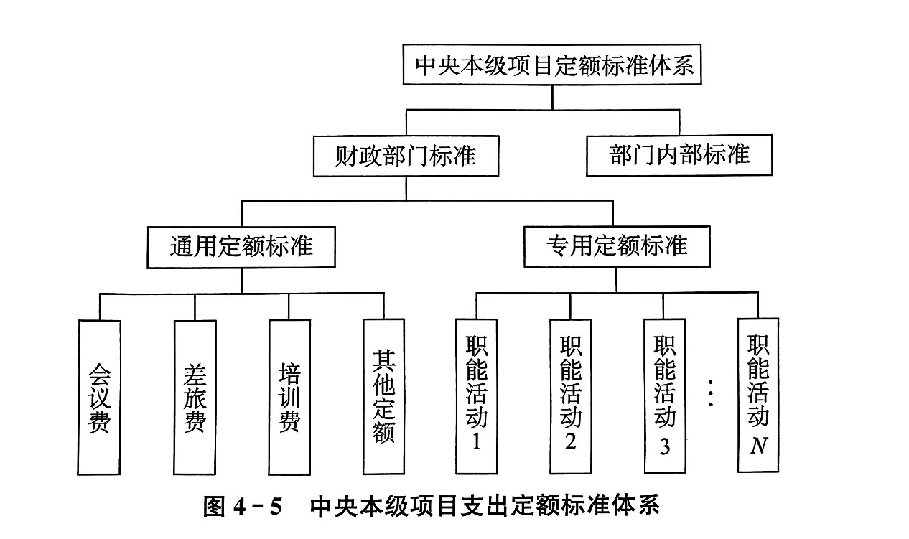

第四节 部门预算的编制
- 部门预算的含义与特征
  - 部门预算的基本含义
  - 部门预算与政府预算的关系
  - 我国部门预算的特征：
    - 从编制主体来看，“部门”的资质要求限定在那些与财政直接发生经费领拨关系的一级预算单位或称主管预算单位。
    - 从编制范围看，部门预算属于综合预算，它应该涵盖部门及所属单位所有的收入和支出。既包括一般公共预算收支、政府性基金收支，同时还包括部门组织的事业收支、经营收支以及其他收支等。
    - 从支出角度看，部门预算应全面地反映一个部门及所属单位各项资金的使用方向和具体的使用内容。
    - 从编制程序看，部门预算应是由基层预算单位开始编制，经逐级审核汇总形成的。单位预算是列入部门预算的国家机关、社会团体和其他单位的收支预算。
    - 从细化程度看，部门预算的编制应既细化到具体预算单位和项目，又要细化到按预算科目划分的各项具体支出。
    - 从合法性看，部门预算必须在符合国家有关法律法规、政策制度的前提下按财政部门核定的预算控制数编制；需在经过法定程序后，由财政部门将预算批复到各部门，再由各部门逐级批复到基层预算单位据以执行。
- 我国部门预算的编制原则
  - 合法性原则
  - 真实性原则
  - 完整性原则
  - 科学性原则
  - 稳妥性原则
  - 重点性原则
  - 透明性原则
  - 绩效性原则
- 部门收入预算
- 部门支出预算
部门支出预算主要分为基本支出预算和项目支出预算
  - 基本支出预算
    - 基本支出预算的内涵
基本支出预算是为保障行政事业单位正常运转、完成日常工作任务所必须的开支而编制的年度支出计划
      - 人员经费
      - 公用经费
    - 基本支出预算的编制原则
      - 综合预算原则
      - 优先保障原则
      - 定员定额管理原则
    - 基本支出预算的编制基础：定员定额制度
      - 定员：根据行政事业单位的规模或工作量，对人员编制或定员比例规定人员指标额度
      - 定额：国家根据行政事业单位的工作性质及特点对行政事业单位在一定时期内有关人力、物力、财力的补偿以及消耗或利用方面所规定的各种经济额度。
      - 定额形式包括：1.实物定额和货币定额；2.单项定额和综合定额；3.支出定额和财政补助定额
    - 基本支出预算的测算
      - 定额标准制定
      - 人员数据核实
      - 控制数测算
      - 控制数下达
    - 基本支出预算的编制
  - 项目支出预算的编制
    - 项目支出预算的内涵：项目支出预算是部门为完成其特定的行政工作任务或事业发展目标而安排的支出。
    - 项目支出预算的特征：专项性、独立性、完整性
    - 项目的分类：一级项目（明细到支出功能分类的款级项目）、二级项目（明细到支出功能分类的项级科目）
    - 项目支出预算的管理
      - 项目支出预算的管理
      - 项目及预算的评审评价
        - 部门审核和评审
        - 项目支出预算及项目库的申报
        - 项目预算评审
        - 强化评审结果的运用
- 预算管理一体化与项目库
全部预算支出要以预算项目的形式纳入项目库，实行全生命周期管理。主要分为前期谋划、项目储备、预算编制、项目实施、项目结束等阶段
  - 项目分类：人员类项目、运转类项目、特定目标类项目
    - 人员类项目：部门和单位有关人员的工资福利支出、对个人和家庭的补助支出项目
    - 运转类项目：包括部门、单位为保障其机构自身正常运转、完成日常工作任务所发生的公用经费项目和专用于大型公用设施、大型专用设备、专业信息系统等的运行维护的其他运转类项目
    - 特定目标类项目：指部门和单位为完成其特定的工作任务和事业发展目标所发生的支出项目

第五节 政府总预算的编制
- 一般公共预算编制
  - 一般公共预算组成
一般公共预算由本级部门预算、转移支付预算和预备费等组成
    - 预备费：
      - 定义：预备费是对预算计划的常规安排中不可能遇见的突发事件在预算中所做的必要安排，以备不时之需。
      - 设置：各级一般公共预算应当按照本级一般公共预算支出额的1%~3%设置预备费，即对其他三本预算不设预备费、
      - 用途：只能用于当年预算执行中的自然灾害等突发事件增加支出以及其他难以预见的开支，并且不能跨年度使用
    - 预算周转资金
      - 定义：预算周转资金是各级预算设置的用于年度预算执行中周转使用的资金。
      - 设置：各级一般公共预算按照国务院规定，经本级政府批准，可以设置预算周转金，用于本级政府调剂预算年度内季节性收支差额，但不得超过本级一般公共预算支出总额的1%。由各级政府设置，由本级政府财政部门管理。
      - 设置原因：一是预算年度内，一般情况下预算收支在时间上的分布可能是不均衡的，即有时多，有时少，收支变化更不可能同步；二是预算收支还可能存在季节性差异
    - 预算稳定调节基金
      - 定义：是指各级财政通过超收安排的具有储备性质的基金，用于弥补短收年份预算执行的收支缺口。
      - 设置：需合理控制预算稳定调节基金规模，预算稳定调节基金编制年度预算调入后的规模一般不超过当年本级一般公共预算支出总额的5%。超过5%的，各级政府应加大冲减赤字或化解政府债务支出力度
      - 意义：1.“短收”时填补收入缺口，保证支出平稳运行，“超收”时可将部分短收暂时“储备”；2.可以加强对部分超收资金的预算监督和源头控制，从而规范预算执行、加强预算审查监督的严肃性；3.有利于规范预算管理，增强预算的约束力；有利于提高预算的透明度，提高依法行政和依法理财的水平，有利于人民代表大会及其常委会和社会公众对超收收入安排的监督。
（注：预算周转资金和预算稳定调节金的区别
一、定义不同
预算周转金是指各级财政为平衡预算年度内季节性收支差额，保证及时用款而设置的周转资金。而预算稳定调节基金指各级财政通过超收安排的具有储备性质的基金。
二、目的不同
预算周转金是指各级总预算为了保证预算收支的正常进行，避免收支在时间上脱节而设置的一种供周转使用的资金。而预算稳定调节基金为更加科学合理地编制预算，保持中央预算的稳定性，建立中央预算稳定调节基金，专门用于弥补短收年份预算执行收支缺口。
三、来源不同
预算周转金既可从本级财政预算净结余中设置和补充的也能由上级财政部门拨入，而预算稳定调节基金是中央预算稳定调节基金单设科目，安排基金时在支出方反映，调入使用基金时在收入方反映，基金的安排使用纳入预算管理，接受全国人大及其常委会的监督。（百度百科））

    - 结转结余资金：
      - 定义：结转资金时指预算安排项目的指出年终尚未执行完毕，或者因未执行且下年需要按原用途继续使用的资金；结余资金是指年度预算执行终了，预算收入实际完成数扣除预算支出和结转资金后剩余的资金，即当年已经没有了对应项目且没有支出的资金
      - 管理：1.要建立预算编制与结转结余资金管理相结合的机制，细化预算编制，提高年初预算到位率；2.跨两个年度以上的项目而言，各级政府、各部门应当根据项目进度，科学测算年度项目资金需求，分年度申请预算资金，尽量避免一次性申请多年度的预算资金；3. 要建立结转结余资金定期清理机制，上一年预算的结转资金应在下一年用于结转项目的支出；连续两年未用完的结转资金，应作为结余资金管理，其中一般公共预算的结余资金，应当补充预算稳定调节基金

第五章 政府预算审批
第一节 政府预算审批
政府预算审查与批准简称政府预算审批，主要是指立法机关依法对政府预算草案进行审查和批准的过程，是使政府预算产生法律效力的必经步骤
          - 预算审批的意义
            - 赋予政府预算以法律效力
            - 实现人民当家作主的重要基石
            - 强化对政府行为的约束与监督
            - 增强政府预算的科学性和统筹性
            - 提高预算的公开性和透明度
          - 预算审批的类型
            - 根据立法机关的权力大小及预算审批作用的强弱划分
              - 立法机关权力较大、预算审批发挥实质性作用
              - 立法机关权力较小，预算审批的形式意义大于实质作用
            - 根据立法机关修改政府预算的法律权力不同划分
              - 不受限制的权力：立法机关无需行政部门的同意就可调整政府预算收支（美国）
              - 受限制的权力：立法机关修改政府预算的权力被限制在规定的范围之内，通常只能在增加支出或减少收入的最大幅度内进行调整（英、法、英联邦）
              - 平衡预算的权力：为了保持预算平衡，立法机关有权提出可实现政府预算平衡的措施，包括增减支出或收入
          - 预算审批的主体
立法机关是审查和批准政府预算的主体
            - 国际视野的预算审批主体
            - 我国政府预算的审批主体
              - 由人大及其常委会对预算进行审查批准是人民代表大会制度的重要内容。各级人大对政府预算的审查批准程序，本质上是人民行使宪法权力的体现
          - 预算审批权限

第二节 我国预算审批的内容、流程和方法
- 我国预算审批的内容
  - 政府预算审查的内容
    - 上一年预算执行情况是否符合本级人大预算决议的要求
    - 预算安排是否符合《预算法》规定
    - 预算安排是否贯彻国民经济和社会发展的方针政策，收支政策是否切实可行
    - 重点支出和重大投资项目的预算安排是否适当
    - 预算编制是否完整、是否符合《预算法》第四十六条规定
    - 对下级政府的转移性支出预算是否规范、适当
    - 与预算有关重要事项的说明是否清晰
  - 人大预算审查监督重点向预算支出和政策拓展
    - 重要意义
    - 主要内容
      - 支出预算的总量和结构
      - 重点支出与重大投资项目
      - 部门预算
      - 财政转移支付
      - 政府债务
- 预算审批的流程
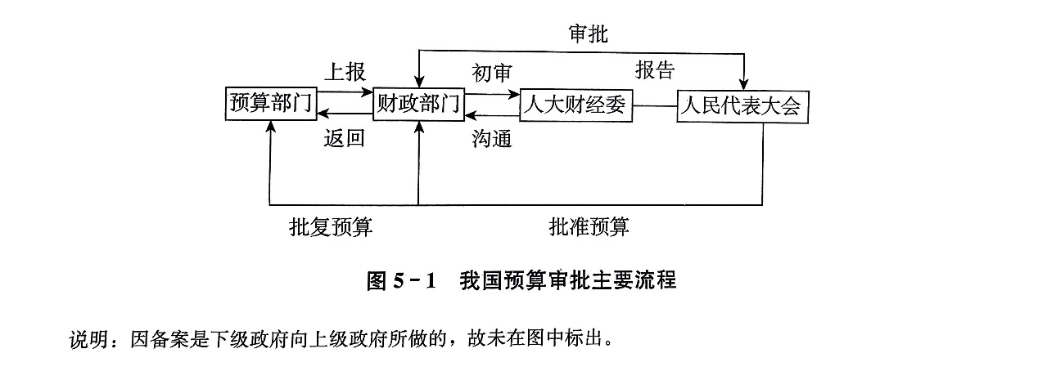
  - 初步审查
指在召开人民代表大会之前，由各级人大财经委员会（下称财经委）或有关专门委员会等对预算草案的初步方案进行审查
    - 初步审查的主体及时间规定
      - 国务院财政部门应当在每年全国人民代表大会会议举行的四十五日前，将中央预算草案的初步方案提交全国人大财经委初步审查
      - 省、自治区、直辖市政府对本级在本级人民代表大会会议举行的三十日前，将本级预算草案的初步方案提交本级人大有关专门委员会审核，或送交本级人民代表大会常务委员会有关工作机构征求意见
      - 县、自治县、不设区的市、市辖区政府应当在本级人民代表大会会议举行三十日前将本级预算草案的初步方案提交本级人大场务委员会审核
    - 初步审查的法定程序
      - 县、自治县、不设区的市、市辖区、乡、民族乡、镇人大举行会议审查预算草案前，应采取多种方式听取选民意见
      - 各级人大财经委或专委会县对预算草案初步方案审查（应邀请本级人大代表参加），初审后提出初审意见
      - 各级人大提出的意见，本级政府财政部门应将处理情况及时反馈
      - 各级人大提出的意见和财政部门反馈的处理情况报告应印发本级人大代表
    - 初步审查的工作环节
      - 提前介入
      - 听取预算编制情况汇报
      - 进行初步审查
      - 提出审查结果报告初稿
    - 初步审查的形式
      - 调查研究、沟通情况、听取通报、预先审查
  - 人民代表大会审查和批准程序
该阶段指各级人民代表大会在初审的基础上对预算草案进行审查和批准的阶段
    - 大会审查和批准的法定程序
      - 政府向人大做关于预算草案的报告
        - 国务院——作关于中央和地方预算草案以及中央和地方预算执行情况的报告
        - 地方各级政府——作总预算草案和总预算执行情况的报告
      - 人大财经委做关于对政府预算草案审查结果的报告
    - 大会审查批准的工作程序
审查程序
      - 印发预算情况报告和预算草案
      - 代表团审查
      - 财经委和有关专门委员会进行审查
批准程序
- 提出审查结果报告
- 代拟决议草案
- 代表团审议
- 大会表决
    - 大会批准与公开
      - 全体代表过半数通过
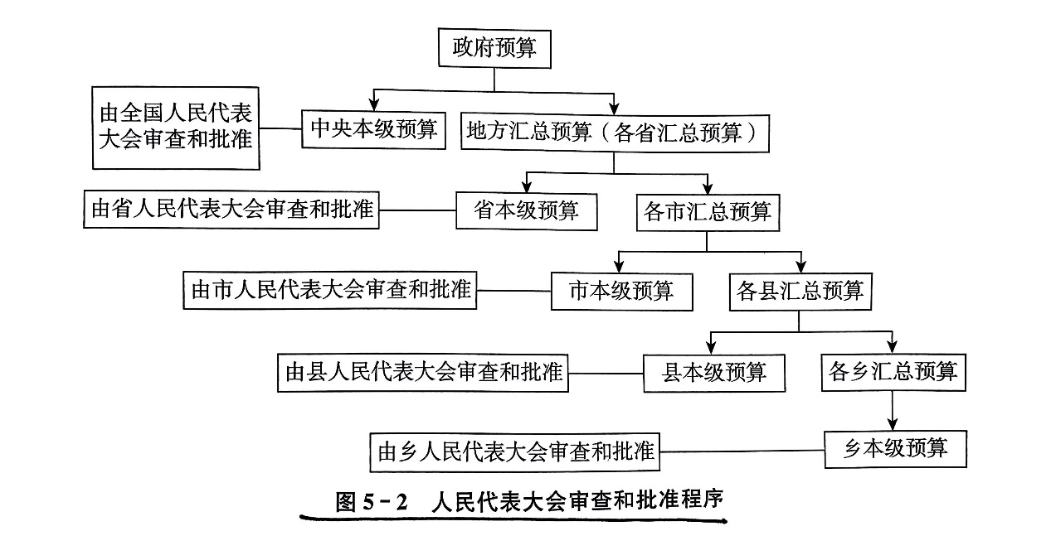
      - 政府预算草案经人大审查批准后，就成为由法律效力的文件
  - 预算的批复
    - 本级财政部门应当在20内向本级各部门批复预算
    - 各部门应在接到本级财政部门批复的本部门预算后15日内向所属各单位批复预算
    - ……
  - 预算的备案
    - 乡、民族乡村、镇政府——报上一级政府备案
    - 县级以上地方各级政府汇总下一级政府备案——报本级人大常委会备案
    - 国务院汇总省、自治区、直辖市——报全国人大常委会备案
第三节 典型国家政府预算审批的特点及借鉴
- 典型国家政府预算审批的特点
  - 预算审批组织体系健全
  - 预算审批时间充裕
  - 预算审批内容全面而具体
  - 预算审批流程规范
  - 预算审批流程法制化

第六章 政府预算执行与调整
第一节 政府预算执行的含义与内容
- 政府预算执行的含义
含义：政府预执行就是组织政府预算收支计划的实施，并按照预算对收支进行监督控制、调整平衡的过程
目的：将政府预算编制过程对公共资源吸纳与配置的事前预测和决策由可能变成现实，以实现公共政策的要求，它是整个预算周期的一个必经的重要环节
  - 严格控制
  - 适当灵活
  - 组织协调
  - 激励机制
- 政府预算执行的内容和方式
  - 收支的实现与控制
  - 收支的平衡与调整
  - 预算绩效运行跟踪与监控
  - 预算执行的监督与检查
第二节 政府预算执行的组织保障与职责分工
- 预算执行组织系统
  - 预算执行组织系统的构成
    - 指为执行政府预算服务的各种组织、机构、程序、活动等构成要素的总称
    - 职责：1、确保在政府预算执行过程中政府的各项公共政策意图及时、准确地传达给有关的政府政府预算执行的参与者和广大社会群众；2、把在政府预算执行过程中发生的新情况、新问题及时反馈给预算的决策者或管理者
  - 我国预算执行主体（职责见P207-P209）
    - 法定授权机构——各级人民代表大会
    - 组织领导机构——国务院和各级人民政府
    - 执行管理机构——各级政府财政部门
    - 具体执行机构
    - 专门机构与参与机构
    - 国家金库
第三节 国库管理与预算执行
- 国库集中收付与预算执行
  - 制度的基本内涵：包括国库集中收缴和集中支付制度，是OECD国家普遍采用的政府财政收支管理办法。
  - 国库单一账户体系：国库集中收付运行机制的基础，指取消各支出部门独立开设的预算账户，由财政在中央银行或委托其他商业银行设立“国库单一账户”，各级政府将所有的预算资金集中在该账户，同时，所有的预算支出均通过这一账户直接支付给商品供应者或劳务提供者
  - 国库单一账户最大特点：所有预算收入都必须直接缴入国库，在实际支付前，都是财政可统一支配和调用的资金，所有预算资金均需通过国库予以拨付
  - 账户基本构成：
    - 政府财务信息系统
    - 现金支付账户
    - 转账支付账户
    - 明细账户
- 我国的国库集中收付原则
  - 我国的国库集中收付制度的含义
    - 集中收入管理
    - 国库支出管理
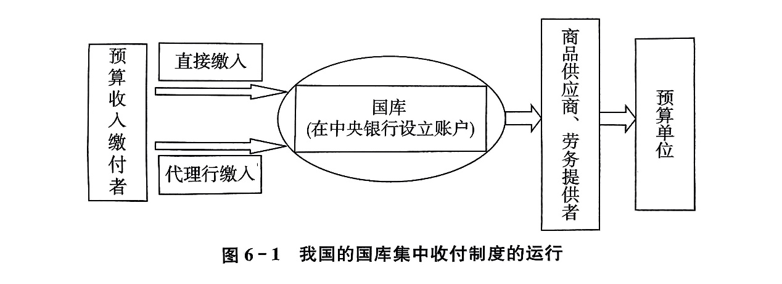
    - 集中账户管理
  - 我国国库单一账户体系的基本构成
    - 财政国库存款账户（国库单一账户）
    - 零余额账户
      - 财政零余额账户
      - 预算单位零余额账户
      - 财政汇缴零余额账户
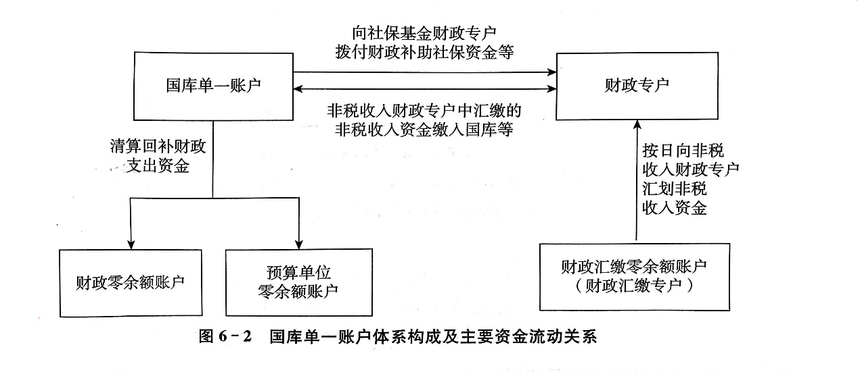
    - 财政专户
第四节 政府采购与预算执行
- 政府采购的基本内涵
  - 定义：指各级国家机关、事业单位、团体组织和其他采购实体为了实现政务活动和公共服务目的，使用财政性资金或者其他公共资源，以合同方式取得货物、工程和服务的行为，包括购买、租赁、委托、政府和社会资本合作等
  - 政府采购的特征
    - 采购主体的特殊性
    - 采购资金的公共性
    - 采购对象的广泛性
    - 采购活动的非营利性
    - 采购数量的规模性
    - 采购依据的政策性
    - 采购程序的规范性
  - 政府采购的原则
    - 公开透明原则
    - 公平竞争原则
    - 公正原则
    - 城市信用原则
    - 讲求绩效原则
- 政府采购与支出预算
  - 政府采购方式
    - 竞争性采购
      - 招标采购
      - 竞争性谈判采购
      - 询价采购等
    - 非竞争性采购
      - 单一来源采购等
- 政府购买服务
  - 购买主体：各级行政机关和具有行政管理职能的事业单位
  - 承接主体：在登记管理部门登记或经国务院批准免予等级的社会组织，按事业单位分类改革应划入公益二类或转为企业的事业单位，依法在工商管理或行业主管部门登记成立的企业、机构等社会力量。社会组织是政府购买服务的重要承接主体
  - 购买内容：属于政府职责范围、适合采取市场化方式提供的服务事项
  - 购买方式及程序：采购目录内：采用公开招标、邀请招标、竞争性谈判、竞争性磋商、单一来源采购等方式确定承接主体；采购目录外：可不采用《政府采购法》规定的方式，但一般体现竞争性原则
  - 预算与财务管理
    - 妥善安排购买服务所需资金
    - 健全购买服务预算管理体系
    - 强化购买服务预算执行监控
第五节 收入于支出预算的执行
- 收入预算的执行
财政性收入：税收收入、非税收入、债务收入、转移性收入
  - 收入预算执行的法律规范
  - 收入预算执行的内容
    - 税收收入
    - 政府非税收入
    - 单位资金收入
  - 预算收入的缴款方式
  - 预算收入的划分和报解
  - 收入库款退付
  - 预算超收与短收
    - 超收：指年度本级一般公共预算收入的实际完成数（不含转移性收入和政府债务收入）超过本级人民代表大会或常务委员会批准的预算收入数的情形
    - 短收：本级一般公共预算收入的实际完成数小于经本级人民代表大会或常务委员会批准的预算收入数的情形
- 支出预算的执行
  - 有关支出预算执行的法律规范
  - 预算拨款的控制原则
在我国，预算拨款涉及财政部门及国库部门
    - 财政部门的控制原则
      - 按照预算拨付原则
      - 按预算级次和程序拨付原则
      - 按照进度拨付原则
    - 国库部门的控制原则
      - 分类支付原则
      - 计划控制原则
      - 集中支付为主原则
      - 效率原则
  - 国库集中支付方式
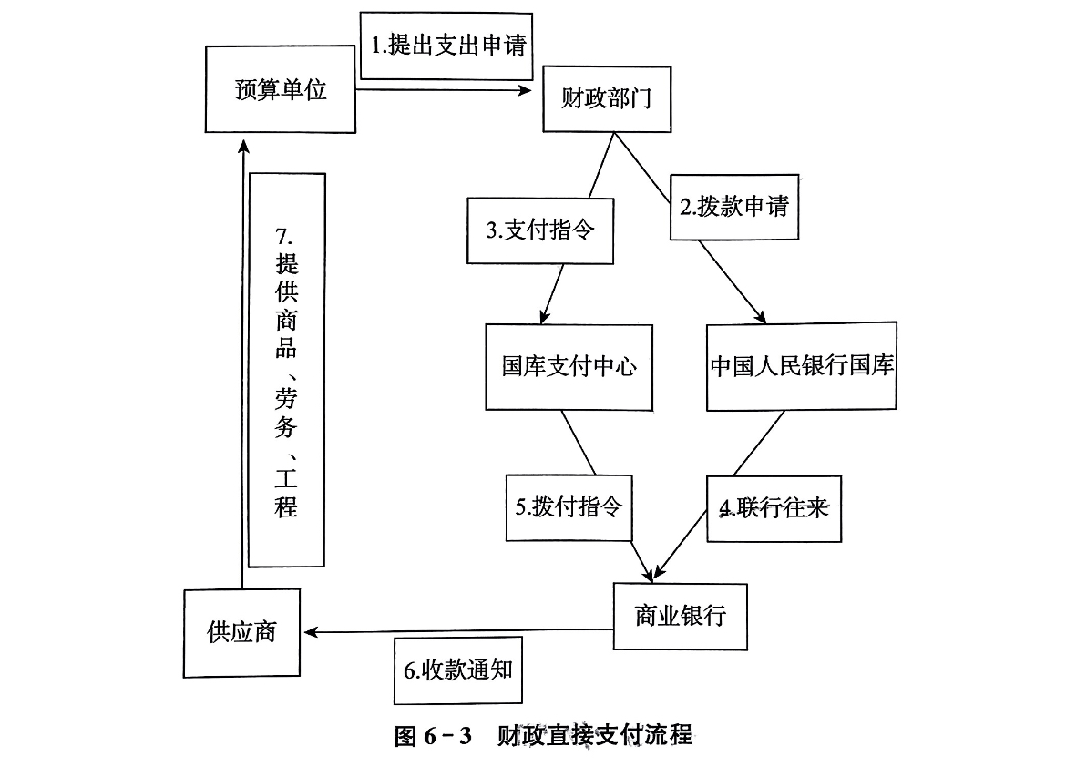
    - 财政直接支付
      - 含义：指由政府财政部门开具支付令，通过财政零余额账户支付到收款人，财政零余额账户再与国库进行资金清算的方式
      - 流程：如图
      - 内容：工资支出、购买支出、中央对地方的专项转移支付、拨付企业大型工程项目或大型设备采购的资金等、转移支出
    - 财政授权支付
      - 含义：指预算单位在本级政府财政部门授权的用款范围内，自行向预算单位零余额账户开户银行开具支付指令，通过预算单位零余额账户将资金支付给商品供应商、劳务提供者或最终收款人的资金支付方式，每日终了，代理银行预算单位零余额账户再与中国人民银行国库单一账户进行资金清算，回补当日已支付资金的支付方式
      - 流程：如图
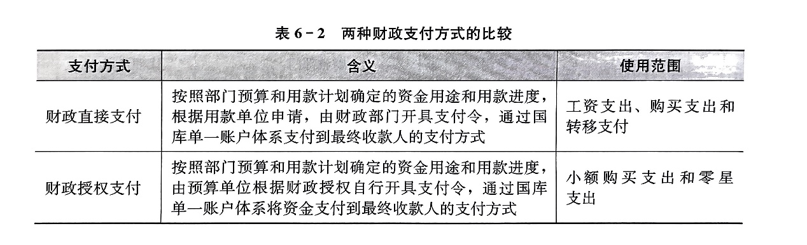
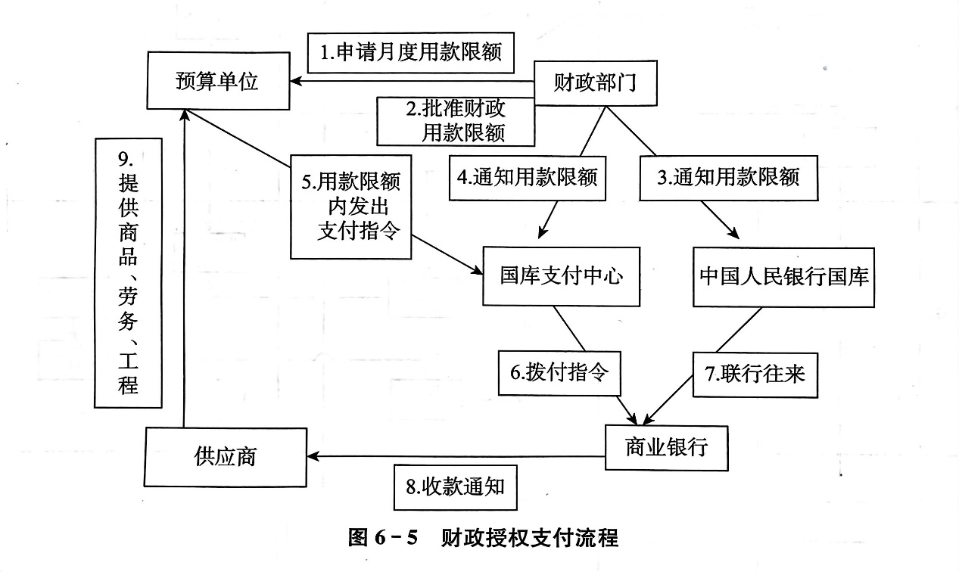
      - 内容：未实行财政直接支付的购买指出和小额支出
第六节 政府预算调整于监控
- 预算调整
  - 预算调整的含义
    - 定义：对原已经立法批准并授权的预算进行调整和变更
    - 狭义：特指在法律明确规定的预算调整事项范围内，需要报本级人大常委会批准的预算变更
    - 广义：还包括动用预备费、预算资金调剂等情况
  - 法定预算调整的范围
    - 需要增加或者减少预算总支出的
    - 需要调入预算稳定调节基金的
    - 需要调减预算安排的重点支出数额的
    - 需要增加举借债务数额的
  - 法定预算调整的程序
    - 各国预算调整的一般原则
      - 通过法律进行
      - 预算调整幅度超过原定预算拨款的某个百分比或影响支出总额，必须报立法机关批准
      - 立法机关批准前，应授权政府在某些特殊情况下自行决定某些临时性开支以满足应急性需求
      - 固定时间内批准，严格限制年度内调整的项目数
    - 我国有关预算调整的法律规定
      - 严格控制预算调整
      - 提出预算调整方案
      - 人大常委会审查批准
      - 严格执行调整方案

- 预算资金的调剂
  - 定义：指预算资金在不同预算科目、预算级次或者项目间的变动，包括转移支付预算调剂及部门预算调剂。
- 动用预备费和预算周转金
    - 动用预备费：传送i（按住ctrl）
    - 动用预算周转金：ii
- 预算执行中的绩效监控
- 预算执行的检查分析
- 案例与评析
财政直达资金机制

第七章 政府决算、财务报告与绩效评价
第一节 政府决算的基本内容
第二节 政府财务报告
          - 政府财务报告的内涵与主体
            - 内涵
            - 主体
              - 对政府财务报告主体的一般理解
                - 基本政府
                - 基本政府负有财务责任的组织
                - 基本政府的相关单位
              - 我国政府财务报告主体
                - 政府部门财务报告
                - 政府综合财务报告
          - 政府财务报告信息需求者
          - 政府财务报告的目标与原则
          - 政府财务报告内容及编报流程
            - 政府部门财务报告的内容
              - 资产负债表
              - 收入费用表（按照收入、费用和盈余分类分项列示）
              - 当期盈余与预算结余差异表
              - 报表附注
              - 财务分析
第三节 政府预算绩效评价
- 预算绩效评价的内涵：
  - 预算绩效评价是指财政部门和预算部门根据设定的绩效目标，运用科学、合理的绩效评价指标、评价标准和评价方法，对预算支出的经济性、效率性和效益性进行客观、公正的评价
  - 绩效评价的层次
    - 第一层次：预算项目（政策）绩效评价
    - 第二层次：部门（单位）预算绩效评价
    - 第三层次：政府综合绩效评价
- 预算绩效评价的主体与形式
  - 绩效评价的主体
    - 各级财政部门（负责拟定绩效评价的规章制度和相应的技术规范，组织、指导本级预算部门、下级财政部门和绩效评价工作；根据需要对本级预算部门、下级财政部门支出实施绩效评价或再评价；提出改进预算支出管理意见并督促落实）
    - 预算部门（负责制定本部门绩效评价规章制度……）
  - 绩效评价的形式
    - 绩效自评
    - 财政部门绩效评价
    - 第三方绩效评价
  - 绩效评价的原则
    - 科学规范原则
    - 公正公开原则
    - 分级分类原则
    - 绩效相关原则
  - 绩效评价的主要依据
    - 国家相关法律、法规和规章制度
    - 党中央、国务院重大决策部署，经济社会发展目标，地方各级党委和政府重点任务要求
    - 部门职责相关规定
    - 相关行业政策、行业标准及专业技术规范
    - 预算管理制度及办法、项目及资金管理办法、财务和会计资料
    - 项目（政策）设立的政策依据和目标，预算执行情况，年度决算报告、项目（政策）决算或验收报告等相关资料
    - 本级人大审查结果报告、审计报告及决定、财政监督稽核报告等
    - 其他相关资料
  - 绩效评价的方法
    - 绩效自评方法
      - 定量指标的评定
      - 定性指标的评定
    - 财政和部门绩效评价的方法
      - 成本效益分析法
      - 比较法
      - 因素分析法
      - 最低成本法
      - 公众评判法
      - 其他评价方法
  - 绩效评价的流程
    - 从评价主体看
      - 预算执行结束后，资金使用单位应对照确定的绩效目标展开绩效自评，形成相应的自评结果，作为部门（单位）预、决算的组成内容和以后年度预算申请、安排的重要基础
      - 财政部门或各部门要有针对性第选择部分重点项目或部门，在资金使用单位绩效自评的基础上，开展项目绩效评价或部门整体绩效评价，并对部分重大专项资金或财政政策开展中期绩效评价试点，形成相应的评价结果。
    - 按照绩效评价工作程序来看（准备、实施、撰写）
      - 准备阶段，包括确定绩效评价对象和下达绩效评价通知
      - 绩效评价的实施阶段
      - 撰写和提交绩效评价报告阶段

第八章 政府监督与问责
1.党委监督、立法监督、司法监督、行政监督、社会监督（按监督体系构成划分）等的区别和联系
区别：
i监督主体不同，ii监督方法环节不同，iii 地位不同等
党委监督 强调党对于政府预算的定位、指引和监督功能。具体表现：为一切预算重要知识与文 件由党中央提出、预算决算提请人大前应报党组审议；
立法监督 强调人大即代议立法机构根据法律对政府进行监督。具体表现为法律层面的预算审 查、批准、监督。立法监督在预算监督体系中占主导地位；
司法监督 主要指各级检察机关和法院对于预算的事后监督，对预算主体的违法行为追究法律 责任；
行政监督 主要指上一级政府对于下一级政府的监督作用；
社会监督 包括社会中介机构和社会舆论监督，包括内容广泛，贯穿预算的每一个环境
联系：党委监督为主导，推动立法监督、司法监督、行政监督、社会监督等有机结合、相互协 调。纪委监督要发挥党和国家监督体系的作用。以预算监督为主线的监督都是党和国家 监督体系中的重要组成部分
2.政府预算监督的内涵
政府预算监督是指在预算全过程中，对有关预算主体筹集和供应预算资金等业务活动依法进行的审查、检察、督促和制约，是政府预算管理的重要组成部分。
广义的政府预算监督是指 预算监督体系中具有监督权 的各主体，依照法定权力 对各级政府 预算的合法性、合规性、真实性、有效性等所实施的审查、检查和监督行为。
狭义的政府预算监督是指 财政机关在财政管理过程中，依照法定权限对预算依法运行所实施 的监督检查等活动。

3.预算监督的功能
政府预算监督是保障公共财政职能实现的重要手段；保障政府进行科学决策的重要前提；维护预算的法律效力及权威性的重要工具；防范和遏制腐败的重要保障

4.预算监督的特点
预算监督依据的法律性；预算监督体系的层次性；预算监督过程的全面性；监督对象的广泛性；监督形式的多样性

5.预算监督的方法
我国政府预算的监督体系主要包括：党委监督、立法监督、司法监督、行政监督、社会监督等，各类监督相辅相成。
在监督体系中，应坚持一党委监督为引领，人大的立法监督为核心，国家审计机关侧重于专项监督和事后监督，司法监督为预算监督提供有力的司法保障，社会监督为重要辅助，从而构建 起全方位的、严密的监督体系。
目前我国监督体系还应从以下完善：完善人大预算监督制度、加强预算司法监督力度、保证审计机关的独立性、加强预算的社会监督

6.预算风险和监督要点
定义：预算编制风险是指因相关规章和工作机制不完善、执行不到位和预算安排依据不充分等，导致预算不科学、不准确、步细化的可能性。
主要风险点：制度流程风险、执行廉政风险、预算编制外部风险、执行一般风险、执行重大风险
监督要点：预算单位业务风险评估重点；
预算单位预算业务风险控制要点；
预算单位收支业务风险控制要点；
预算单位政府采购业务风险控制要点

5.预算法中有关法律责任的内容
（一）追究行政责任的法律依据
（二）依法给与降级、撤职、开除的法律依据
（三）给与撤职、开除的处分的法律依据
（四）依法给与处分的法律依据
（五）依法追究刑事责任的法律依据

